ASIR1-21
[Dirección de correo electrónico]
1º ASIR
Dirigido a Alfredo Abad
ISOP401_GestCuentasWinLinux
AppjavaWIN

OBJETIVOS DE LA PRÁCTICA
Los objetivos principales de esta práctica son:
- Comprender los procedimientos necesarios para la creación y gestión de cuentas locales de usuario y grupos en distintos sistemas operativos:
  - Windows 11.
  - Ubuntu Desktop.
  - Ubuntu Server.
- Diseñar e implementar una estructura de cuentas de usuario para una pequeña empresa, siguiendo unas especificaciones previamente definidas.
Para el desarrollo de la práctica se han utilizado tres entornos: un equipo con Windows 11, otro con Ubuntu Desktop y un servidor con Ubuntu Server.

ESPECIFICACIÓN DE CUENTAS
El ordenador de recepción de una pequeña empresa es utilizado ocasionalmente por diversos empleados. Se requiere establecer una organización adecuada de usuarios y grupos teniendo en cuenta las siguientes condiciones:
- Recepcionistas: trabajan habitualmente dos personas en distintos turnos:
  - Miguel Aguado
  - José Luis López
- Comerciales: utilizan el equipo de forma puntual para consultar el correo electrónico:
  - Raúl Mitrado
  - José Miguel Soriano
  - Enrique del Moral
- Gerencia: el gerente necesita una cuenta propia para gestionar facturas electrónicas:
  - Marcos de la Iglesia
- Invitado: debe existir una cuenta genérica sin privilegios para cualquier otro uso ocasional.
A partir de estas necesidades se establece un “mapa de usuarios” organizado en los grupos Recepción, Comerciales y Gerencia, además de una cuenta de Invitado.

CONFIGURACIÓN EN WINDOWS 11
Para la creación de grupos y usuarios en Windows 11 se utilizó la herramienta Administración de equipos:
- Acceder a Usuarios y grupos locales desde la Administración de equipos o ejecutando el comando lusrmgr.msc mediante la combinación de teclas Windows + R.
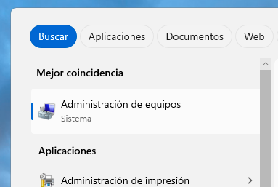
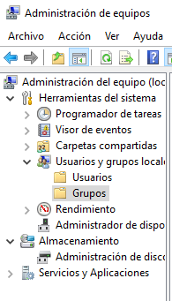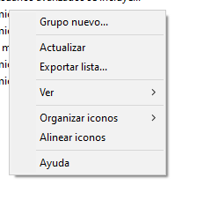

- En la carpeta Grupos, crear los siguientes grupos:
  - Recepción
  - Comerciales
  - Gerencia
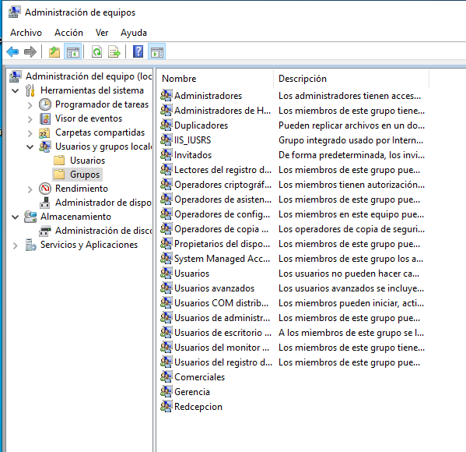
- En la carpeta Usuarios, crear las cuentas correspondientes a cada empleado, asignando una contraseña inicial y configurando la opción para que sea cambiada en el primer inicio de sesión.
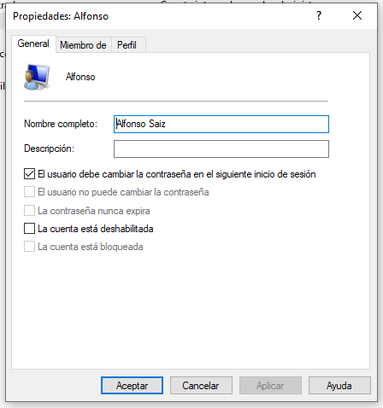

- Asociar cada usuario a su grupo correspondiente mediante la pestaña “Miembro de”.
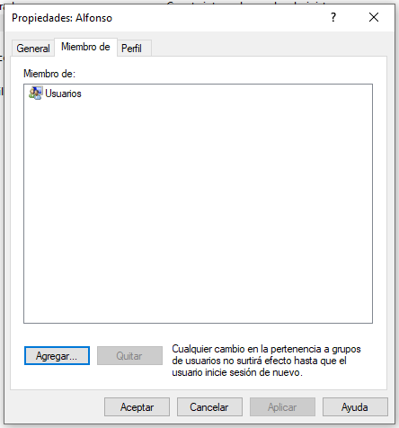
- Activar la cuenta Invitado, que se encuentra deshabilitada por defecto, desmarcando la opción correspondiente en sus propiedades.
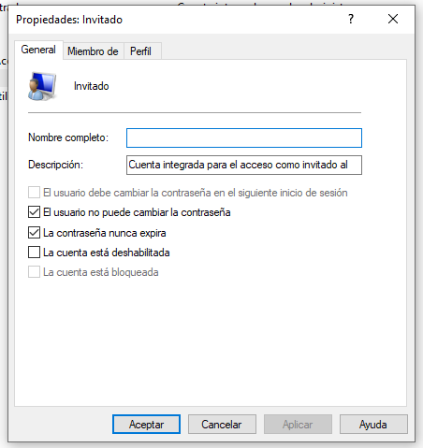
Con estos pasos queda completada la estructura de usuarios y grupos en el entorno Windows.

CONFIGURACIÓN EN UBUNTU DESKTOP 24.04

Creación de usuarios
- Acceder a Configuración del sistema y seleccionar el apartado Usuarios.
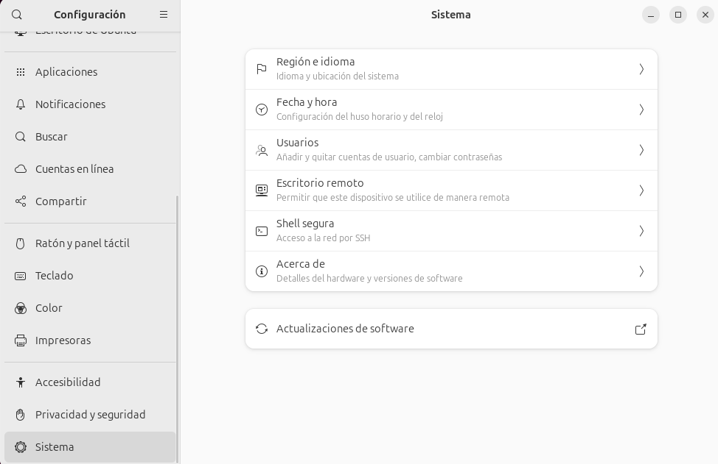
- Desbloquear la configuración con privilegios de administrador.
- Utilizar la opción “Añadir usuario”, introduciendo el nombre correspondiente y configurando que el usuario establezca su contraseña al iniciar sesión.
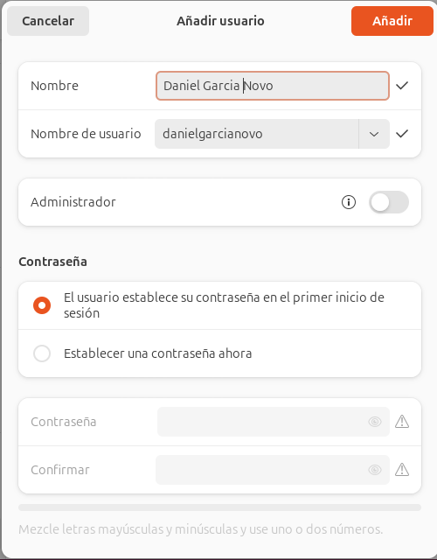
- Repetir el procedimiento para todos los empleados.

Creación de grupos
- Instalar la herramienta gráfica necesaria mediante el comando:
sudo apt install gnome-system-tools
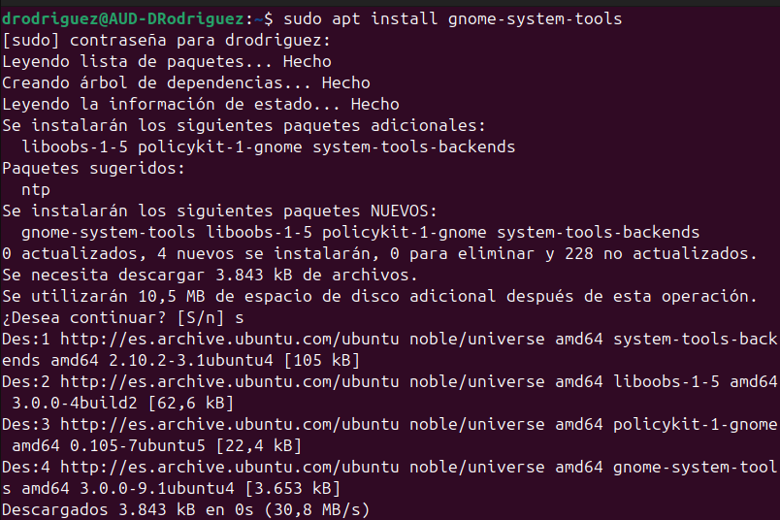
- Abrir la aplicación Usuarios y grupos y seleccionar Gestionar grupos.
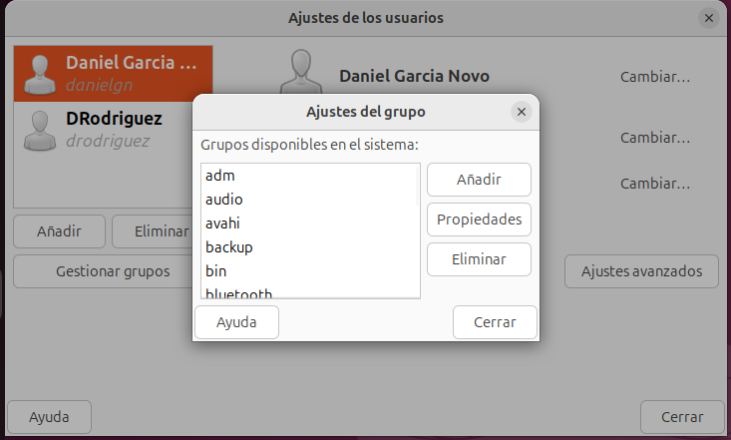
- Crear los grupos recepcion, comerciales y gerencia, evitando el uso de mayúsculas o tildes.
- Añadir a cada grupo los usuarios correspondientes.
- Verificar la creación de los grupos ejecutando:
cat /etc/group
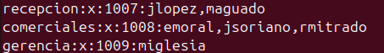

Creación de la cuenta de invitado
- Crear el usuario con:
sudo adduser invitado
- Restringir el acceso a su directorio personal mediante:
sudo chmod 700 /home/invitado
Significado de los permisos 700:
- 7 (propietario): lectura, escritura y ejecución.
- 0 (grupo): sin permisos.
- 0 (otros): sin permisos.
Esto garantiza que ningún otro usuario pueda acceder a los archivos del invitado.

CONFIGURACIÓN EN UBUNTU SERVER

Creación de grupos
Para crear los grupos necesarios se utilizó el comando:
sudo addgroup recepcion
sudo addgroup comerciales
sudo addgroup gerencia
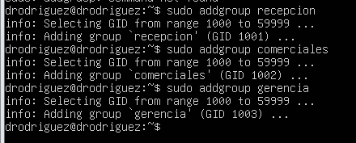

Creación de usuarios
Las cuentas de usuario se generaron mediante:
sudo adduser nombre_usuario
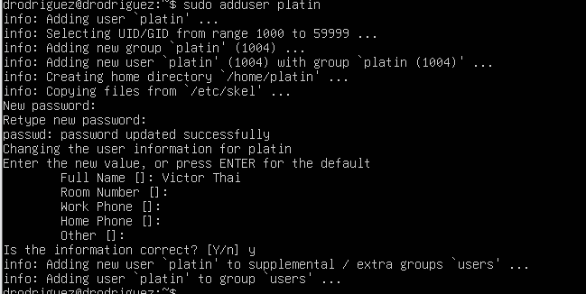
Durante el proceso se solicitó el nombre completo y la contraseña, mientras que otros campos opcionales se dejaron en blanco.

Asignación de usuarios a grupos
Para añadir cada usuario a su grupo correspondiente se empleó el siguiente comando:
sudo usermod -aG nombre_grupo nombre_usuario
La opción -aG permite añadir el usuario al grupo sin eliminar pertenencias previas.

Cuenta de invitado
La cuenta de invitado se creó de la misma forma que el resto de usuarios, pero sin asignarla a ningún grupo especial, limitando así sus privilegios.

Verificación de la configuración
Para comprobar que la asignación de grupos y usuarios se realizó correctamente, se utilizó:
id nombre_usuario
Este comando muestra la información completa del usuario, incluyendo los grupos a los que pertenece.

